Bildungsplan 2004
Baden- Württemberg

Materialien zur Unterrichtseinheit
Fotosynthese Sek. I

Modul 2

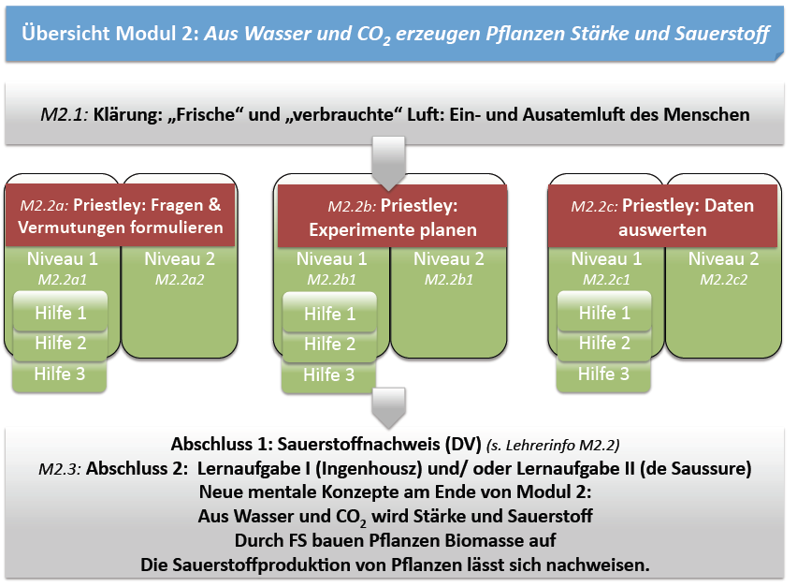

Zentrale Planungsgruppe Biologie © 2013

2. Modul: Aus Wasser und Kohlenstoffdioxid erzeugen grüne Pflanzenteile Stärke und Sauerstoff Modul 2 Lehrerinfo

In diesem Modul steht der Gaswechsel autotropher Organismen im Vergleich zum Gaswechsel heterotropher Organismen im Mittelpunkt. Ausgangspunkt bildet das Ergebnis aus Modul 1: Pflanzen entnehmen ihre Nährstoffe nicht aus dem Boden, sondern stellen sie in grünen Blättern und Licht im Prozess der Fotosynthese selbst her. Modul 2 eröffnet weitergehende Fragen, für die die SuS z.B. durch Clicker- Fragen zu Fotosynthese schon sensibilisiert worden sind (siehe Modul 1b; Clicker_Fotosynthese). Eine der aus Modul 1 resultierenden Fragen ist: Wenn die Ausgangsstoffe dazu nicht aus dem Boden kommen, dann kommen sie vielleicht aus der Luft?
Hinweise in diese Richtung lieferten erstmals die Versuche von Joseph Priestley (siehe Priestley_Entdeckung_Fotosynthese). Die Arbeit mit den historischen Originalbefunden von Priestley birgt verschiedene Risiken, die mit dem unterschiedlichen Vorwissen der SuS zusammenhängen. Nicht allen SuS gelingt es ohne weitere Reflexion [Vorwissen, z.B. aus Naturphänomene Klasse 5/6] von Priestleys Begriffen „verbrauchte“ bzw „frische“ Luft auf „sauerstoffarm/ kohlenstoffdioxidreich“ bzw „sauerstoffreich/ kohlenstoffdioxidarm“ umzudenken. Das Material ist daher so angelegt, dass die SuS bei vor der vertiefenden Beschäftigung mit den verschiedenen Varianten der Priestley Versuche jeweils anhand von Materialien über diese Begriffe nachdenken müssen (s. Vorüberlegungen_Priestley). Wahlweise können auch Versuche dazu ausgeführt werden (siehe Experimente_Atemluft).
Die Versuche von Priestley dienen in Modul 2 als weitere Beispiele für den in Modul 1 eingeführten hypothesengeleiteten Erkenntnisweg. Mit diesen Beispielen werden SuS der Klasse 7, die mit den Schritten des naturwissenschaftlichen Erkenntnisweges wenig oder kaum vertraut sind und oft eher unbewusst oder weniger planvoll handeln, weiter an den naturwissenschaftlichen Erkenntnisweg herangeführt.
Das Material in Modul 2 führt die SuS schrittweise heran, indem zunächst beispielhaft einzelne Schritte des Erkenntnisweges bewusst gemacht, bearbeitet und später zusammengesetzt werden. Es übt an den Versuchen von Priestley insbesondere die einzelnen Teilkompetenzen des Erkenntnisweges ein. Es umfasst drei Varianten: In Variante I üben die SuS die Teilkompetenz „Fragestellung und Vermutung formulieren“, in Variante II üben sie die Teilkompetenz „Experimente planen“ und in Variante III die Teilkompetenz „Ergebnisse auswerten“.
Teilkom-petenz | Fragestellung/ Vermutung formulieren | Experimente planen und durchführen | Ergebnisse auswerten
Variante I | von SuS zu leisten | durch Material vorgegeben | durch Material vorgegeben
Variante II | durch Material vorgegeben | von SuS zu leisten | durch Material vorgegeben
Variante III | durch Material vorgegeben | durch Material vorgegeben | von SuS zu leisten

Die Arbeit an den drei Varianten sollte arbeitsteilig laufen. Die Ergebnisse aus den drei Varianten ergänzen sich und sollten daher im Plenum ausgetauscht werden. Jede der drei Varianten wird in zwei Anforderungsniveaus (A= offene Aufgaben, optional Hilfekärtchen; B= kleinschrittigere Aufgabenformen) ausformuliert:
Variante I s. Priestley_I_Fragen_Vermutungen (Material für Niveau A und B auf Folgeseiten)
Variante II s. Priestley_II_Experimente_planen (Material für Niveau A und B auf Folgeseiten)
Variante III s. Priestley_III_Ergebnisse_auswerten (Material für Niveau A und B auf Folgeseiten)
Mit der Bearbeitung der Versuche von Priestley sind den SuS die Grundzüge der Fotosynthese nun bekannt: Grüne Pflanzenteile nutzen im Licht Kohlenstoffdioxid. Sie bauen Stärke auf und setzen Sauerstoff frei. Klassischerweise wird die Sauerstoffproduktion im Unterricht experimentell nachgewiesen (s. dazu Hinweise unter Information_Sauerstoffnachweise).
Da den SuS der 7. Klasse noch jegliches Erklärungsmodell der Stoffumwandlung (chemische Reaktion) fehlt, muss allerdings fraglich bleiben, ob überhaupt ein Zusammenhang zwischen den Ausgangs- und Endstoffen hergestellt wird. Auch die Rolle des Wassers bei der Fotosynthese ist bisher für SuS nicht erkennbar.
Diese Defizite können durch weitere Experimente thematisiert werden. Zwei Beispiele sind als Aufgaben aufbereitet und in die vorliegende Materialiensammlung integriert. Im ersten Fall handelt es sich um die historischen Versuche von und van Ingenhousz (siehe Lernaufgabe_van_Ingenhousz), die den Zusammenhang von Licht und Sauerstoffproduktion nochmals in den Mittelpunkt rücken. Im zweiten Fall handelt es sich um wenig bekannte Daten des Schweizer Naturforschers T. de Saussure, dessen Arbeiten die Kenntnisse zur Fotosynthese aber erst entscheidend vorangebracht haben. Die Arbeiten von de Saussure zeigen belegen Gaswechsel quantitativ und zeigen die Beteiligung des Wassers am Biomasseaufbau einer Pflanze (siehe Experimente_Pflanzenwachstum). An diesen Beispielen können die SuS weiter den Weg der Erkenntnisgewinnung einüben.
Am Ende von Modul 1 und 2 steht die Erkenntnis über die Stoffumwandlung bei Pflanzen in Form einer Wortgleichung: Aus Wasser und Kohlenstoffdioxid erzeugen grüne Pflanzenteile im Licht Stärke und Sauerstoff oder:
Wasser + Kohlenstoffdioxid Stärke + Sauerstoff

Sachinformation: Die Entdeckungsgeschichte der Fotosynthese Modul 2 Lehrerinfo

Nach den Versuchen von van Helmont (s. Modul 1) stellte sich die Frage, ob Bestandteile der Luft für die Nährstoffproduktion der Pflanzen von Bedeutung sind. Die ersten Beiträge zu dieser Problematik leistete Joseph Priestley gegen Ende des 18. Jahrhunderts.
Priestley beobachtete, dass eine Kerze in einen abgeschlossenen Behälter nach kurzer Zeit erlosch. Eine Maus, die er in den gleichen Behälter brachte, starb nach kurzer Zeit. Setzte er Maus und Kerze zusammen in den Behälter, erlosch die Kerze noch schneller als sonst. Es schien als benötigten Maus und Kerze den gleichen Bestandteil der Luft. Wenn nun aber auf der Erde ständig viele Lebewesen atmen, dann müsste dieser Luftbestandteil eines Tages verbraucht sein.
Dazu machte Priestley 1771 die folgende wichtige Entdeckung. Nachdem er einen Minzezweig in einen Glasglocke gebracht hatte, in der zuvor eine brennende Kerze erloschen war (17.8.1771), konnte er 10 Tage später in dieser ursprünglich verbrauchten Luft wieder eine Kerze zum Brennen bringen. Priestley resumierte: „Der Schaden, der der Atmosphäre ständig durch die Atmung einer solch großen Zahl von Lebewesen ... und durch die Verwesung pflanzlicher und tierischer Stoffen zugefügt wird, wird, zumindest teilweise, durch das Pflanzenwachstum wieder gut gemacht.“ (aus Bennett R. Willeford: Joseph Priestley, Chemie in unserer Zeit, Verlag Weinheim, August 1979, S. 111).
Die Bedeutung der Arbeit Priestleys liegt damit in der Entdeckung des Gaswechsels bei Pflanzen. Die Arbeiten wurden durch den holländischen Arzt Ian Ingenhousz (1730-1799) erweitert. Er konnte zeigen, dass der entscheidende Anteil der „schlechten“ Luft das Kohlenstoffdioxid war und derjenige der „guten“ Luft der Sauerstoff. Zeigte auch die Bedeutung des Lichts für die Fotosynthese auf.
Im Jahre 1804 bewies der Schweizer de Sausure durch sorgfältigen Vergleich des Gewichts der von der Pflanze produzierten organischen Substanz und des von ihr abgegebenen Sauerstoffs mit der Menge des aufgenommenen Kohlenstoffdioxids, dass zwischen den Ausgangsstoffen und Reaktionsprodukten eine Differenz besteht. Dies konnte nur dann erklärt werden, wenn neben dem Kohlenstoffdioxid auch das Wasser zur Ernährung der Pflanze beiträgt. Damit war die qualitative Beschreibung der Photosynthese in ihren Grundzügen gelungen:
Kohlenstoffdioxid + Wasser (+ Licht) organische Substanz + Sauerstoff
In der Folgezeit bestätigte sich in weiteren Experimenten, dass die Stoffmenge des aufgenommenen CO₂ der Stoffmenge des abgegebenen O₂ entspricht. Das organische Fotosyntheseprodukt in den grünen Pflanzenteilen erwies sich als das Monosaccharid Glucose, das zum Polysaccharid verknüpft wird.

Vorüberlegungen zu J. Priestleys Begriffen „verbrauchte“ und „frische“ Luft Mat M2.1a (Papiervariante)

Priestley fehlten 1771 noch grundlegende Kenntnisse zur Zusammensetzung der Luft. Er sprach von „verbrauchter“ und „frischer“ Luft. Er nannte die Luft „verbraucht“, wenn eine Kerze darin schnell erlosch und „frisch“, wenn sie einige Zeit brannte.
Heute können wir seine Begriffe „verbrauchte“ und „frische“ Luft genauer erläutern. Verständige Dich darüber mit Deinen Mitschülern. Gehe folgendermaßen vor:
1. Kennzeichne die zutreffenden Aussagen zum Brennen einer Kerze:
Eine Kerze brennt nur in Anwesenheit von Sauerstoff.
Eine Kerze brennt nur in Anwesenheit von Kohlenstoffdioxid.
Beim Brennen einer Kerze sinkt der Gehalt von Sauerstoff in der umgebenden Luft.
Beim Brennen einer Kerze sinkt der Gehalt von Kohlenstoffdioxid in der umgebenden Luft.
Beim Brennen einer Kerze steigt der Gehalt von Sauerstoff in der umgebenden Luft.
Beim Brennen einer Kerze steigt der Gehalt von Kohlenstoffdioxid in der umgebenden Luft.
Beim Brennen einer Kerze wird Sauerstoff erzeugt, während Kohlenstoffdioxid verbraucht wird.
Beim Brennen einer Kerze wird Kohlenstoffdioxid erzeugt, während Sauerstoff verbraucht wird.
2. Frage: Unterscheiden sich Ausatemluft und Einatemluft im Sauerstoffgehalt?
Vermutung: Der Sauerstoffgehalt der Ausatemluft ist 1. höher oder 2. geringer als der der Einatemluft oder 3. beide sind gleich
Experiment: Es wird gemessen, wie lange eine Kerze unter einer Glasglocke mit normaler Luft und unter einer gleich großen Glasglocke mit Ausatemluft brennt.
Ergebnis: Die Kerze unter der Glocke mit Ausatemluft erlischt sehr schnell, während die andere Kerze einige Zeit lang brennt.
Auswertung:

3. Frage: Unterscheiden sich Ausatemluft und Einatemluft im Kohlenstoffdioxidgehalt?
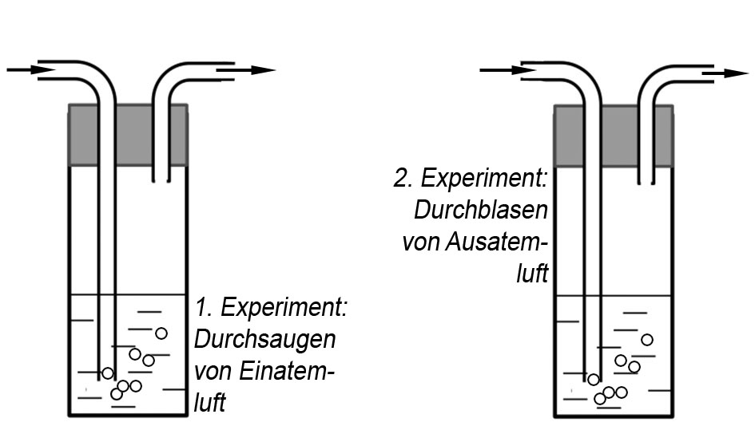
Vermutung: Der Kohlenstoffdioxidgehalt der Ausatemluft ist 1. höher oder 2. geringer als der der Einatemluft oder 3. beide sind gleich
Experiment (s. Abb.): Eine Waschflasche wird mit Kalk-wasser gefüllt. Kohlenstoffdioxid erzeugt beim Durch-tritt durch Kalkwasser eine weißliche Trübung, alle anderen Gase hingegen nicht. 1. Experiment: Durch das durch das kurze Glasrohr wurde eingeatmet. 2. Experiment: In das lange Glasrohr wurde ausgeatmet.
Ergebnis: Die Ausatemluft trübt das Kalkwasser schnell, die Einatemluft hingegen kaum oder gar nicht.
Auswertung:

4. Erläutere, was Priestley mit „verbrauchter“ und „frischer“ Luft gemeint hat. Erkläre den Unterschied zwischen Einatemluft und Ausatemluft. Formuliere in Dein Heft.

Unterscheidet sich die Einatem- und Ausatemluft des Menschen? Mat M2.1b (experimentelle Alternative)

Luft ist ein Gemisch aus verschiedenen Gasen. Die beiden wichtigsten Gase der Luft sind Sauerstoff und Kohlenstoffdioxid. Schon lange vermutete man, dass der Mensch bei der Atmung mehr Sauerstoff einatmet als ausatmet. Umgekehrt sollte die Ausatemluft mehr Kohlenstoffdioxid enthalten als die Einatemluft. Verbraucht der Mensch also Sauerstoff und erzeugt Kohlenstoffdioxid? Oder ist es doch umgekehrt? Oder sind Ein- und Ausatemluft gleich?
Es ist nicht so leicht dies zu überpüfen, da sich die beiden Gase nicht so einfach unterscheiden lassen. Man kann sie weder sehen noch riechen.
Man kann die beiden Gase aber relativ gut nachweisen. Kohlenstoffdioxid erzeugt beim Durchtritt durch so genanntes Kalkwasser eine weißliche Trübung; Sauerstoff und alle anderen Gase hingegen nicht. Sauerstoff fördert die Verbrennung; Kohlenstoffdioxid und alle anderen Gase hingegen nicht. Diese Nachweise nutzt man, um mögliche Unterschiede zwischen Ein- und Ausatemluft zu überprüfen. Siehe dazu die beiden folgenden Experimente:
1. Experiment: Unterscheiden sich Einatemluft und Ausatemluft in ihrem Sauerstoffgehalt?
Vermutung: Der Sauerstoffgehalt der Ausatemluft ist...
1. ...geringer als der der Einatemluft.
2. ...höher als der der Einatemluft.
3. ...gleich wie der der Einatemluft.
Experiment: Ein in einem verschlossenen Reagenzglas befindlicher Streichholz wird mit der Hitze des Bunsenbrenners entzündet. Es wird gemessen, wie lange er in einer Sprudelflasche mit normaler Luft und unter einer mit Ausatemluft brennt.
Ergebnis:

Auswertung:

2. Demonstrationsexperiment: Unterscheiden sich Ein- und Ausatemluft in ihrem Kohlenstoffdioxidgehalt?
Vermutungen: 1. Der Kohlenstoffdioxid-gehalt der Ausatemluft ist..
1. ...höher als der der Einatemluft.
2. ...geringer als der der Einatemluft.
3. ...gleich wie der der Einatemluft.
Überprüfung (s. Abb.): Eine Wasch-flasche wird mit Kalkwasser gefüllt. 1. Experiment: Atme durch das kurze Glasrohr ein. 2. Experiment: Atme in das lange Glasrohr aus.

Ergebnis:

Auswertung:

J. Priestley: „Verbrauchte“ und „frische“ Luft a: Fragen und Vermutungen formulieren Mat M2.2a

Joseph Priestley führte 1771 Versuche durch, die zum Verständnis der Fotosynthese beigetragen haben. Er fasste seine wichtigsten Beobachtungen in einem Brief vom 1. Juli 1772 an seinen Freund Benjamin Franklin zusammen. Ein Auszug ist unten abgedruckt.
1. Vervollständige die Skizzen zu den Versuchen von Priestley mit Hilfe der Angaben aus dem Brief.
2. Priestleys Begriffe „verbrauchte“ und „frische“ Luft sind ungenau. Präzisiere sie. Verwende dazu das Material „Vorüberlegungen zu J. Priestleys Begriffen „verbrauchte“ und „frische“ Luft.“
3. Bearbeite die Aufgabenvarianten a1 oder a2 (s. Folgeseiten) in Dein Heft.

Lieber Herr Franklin,
.....In einem Gefäß habe ich verbrauchte Luft gesammelt und dieses Gefäß luftdicht verschlossen. Eine brennende Kerze erlosch in dem Gefäß sofort. Sieben Tage später habe ich in dieses Gefäß eine Maus gesetzt. In einem anderen Glasbehälter mit derselben verbrauchten Luft habe ich eine Pflanze gestellt. Auch in diesem Gefäß erlosch eine brennende Kerze sofort. Sieben Tage später habe ich in dieses Gefäß ebenfalls eine Maus gesetzt.
Die Maus in dem Gefäß ohne Pflanze starb bereits nach kurzer Zeit. Die Maus in dem Gefäß mit der Pflanze lebte unbekümmert für mehrere Minuten in dem Gefäß. Dann habe ich sie raus genommen und in das Gefäß ohne Pflanze gesetzt. Auch diese Maus, der es in dem Gefäß mit Pflanzen so gut ergangen war, konnte nur mit knapper Not wiederbelebt werden, nachdem sie nur kurze Zeit in der anderen Luft gewesen war.
Dieses Experiment zeigt, dass Pflanzen verbrauchter Luft ihre Frische zurückgeben können. ....

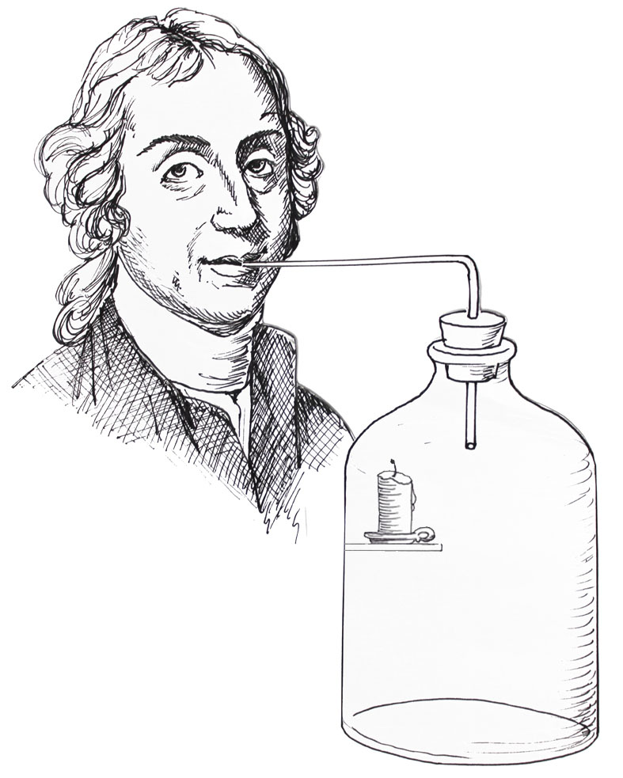

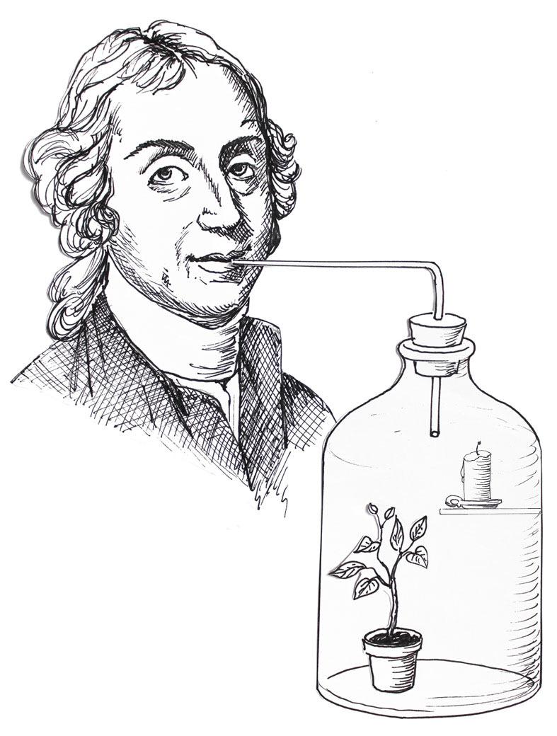

Priestley: „Verbrauchte“ und „frische“ Luft a1: Fragen & Vermutungen formulieren Mat M2.2a1

1. Notiere mögliche Fragen, die Priestley sich vor der Planung seiner Versuche gestellt haben könnte.
2. Notiere mögliche Vermutungen, die Priestley vor Durchführung seiner Versuche aufgestellt haben könnte.
Unsicher? Dann nutze die Denkanstöße zu 1. & 2.

Berücksichtige die Zusammensetzung der Luft |  | 1. DENKANSTOß zu Aufgabe 1: Fragen, die sich Priestley gestellt haben könnte zu Mat M2.2a1

Berücksichtige die Unterschiede von Einatemluft und Ausatemluft |  | 2. DENKANSTOß zu Aufgabe 1: Fragen, die sich Priestley gestellt haben könnte zu Mat M2.2a1

Eine Maus benötigt ausreichend Sauerstoff in der Einatemluft |  | 3. DENKANSTOß zu Aufgabe 1: Fragen, die sich Priestley gestellt haben könnte zu Mat M2.2a1

Eine Vermutung könnte lauten: Die Anwesenheit von Pflanzen hat keine Auswirkung auf die Luftqualität. |  | 1. DENKANSTOß zu Aufgabe 2: Mögliche Vermutungen von Priestley zu Mat M2.2a1

Eine Vermutung könnte lauten: Die Anwesenheit von Pflanzen verschlechtert die Luftqualität. |  | 2. DENKANSTOß zu Aufgabe 2: Mögliche Vermutungen von Priestley zu Mat M2.2a1

J. Priestley: „Verbrauchte“ und „frische“ Luft a2 : Fragen und Vermutungen formulieren Mat M2.2a1

1. Kennzeichne mögliche Fragestellungen, die Priestley zur Durchführung seiner Versuche veranlasst haben könnte. Begründe Deine Entscheidung.
Wie lange reicht einer Maus die Luft unter einer Glasglocke zum Leben?
Enthält Ausatemluft zuwenig Sauerstoff für das Überleben einer Maus?
Enthält Ausatemluft zuviel Kohlenstoffdioxid für das Überleben einer Maus?
Benötigen Pflanzen Sauerstoff zum Überleben?
Benötigen Pflanzen Kohlenstoffdioxid zum Überleben?
Verwandeln Pflanzen „kohlendioxidreiche“ Ausatemluft in „sauerstoffreiche“ Einatemluft?

2. Kennzeichne mögliche Vermutungen, die Priestley vor Durchführung seiner Versuche aufgestellt haben könnte. Begründe Deine Entscheidung.
Die Anwesenheit von Pflanzen verschlechtert die Qualität der „verbrauchten“ Ausatemluft.
Die Anwesenheit von Pflanzen verbessert die Qualität der „verbrauchten“ Ausatemluft.
Die Anwesenheit von Pflanzen hat keine Auswirkung auf die Qualität der „verbrauchten“ Ausatemluft

Erwartete Schülerleistung zu 1: nur die Frage 6 passt zu den Versuchen Priestleys. Auch die anderen Fragen sind legitim, erfordern aber eine andere bzw vereinfachte Versuchsanordnung.

Erwartete Schülerleistung zu 2: alle Vermutungen sind passend. Durch die Experimente wird die zweite Vermutung unterstützt, die anderen beiden werden widerlegt..

J. Priestley: „Verbrauchte“ und „frische“ Luft b: Experimente planen und durchführen Mat M2.2b

Joseph Priestley führte 1771 Versuche durch, die zum Verständnis der Fotosynthese beigetragen haben. Er fasste seine wichtigsten Beobachtungen in einem Brief vom 1. Juli 1772 an seinen Freund Benjamin Franklin zusammen. Ein Auszug ist unten abgedruckt.
1. Vervollständige die Skizzen zu den Versuchen von Priestley mit Hilfe der Angaben aus dem Brief.
2. Priestleys Begriffe „verbrauchte“ und „frische“ Luft sind ungenau. Präzisiere sie. Verwende dazu das Material „Vorüberlegungen zu J. Priestleys Begriffen „verbrauchte“ und „frische“ Luft.“
3. Bearbeite die Aufgaben b1 oder b2 in Dein Heft.

Lieber Herr Franklin,
Ich habe mich gänzlich davon überzeugt, dass Luft, die durch Atmung in höchstem Maß schädlich geworden ist, durch Pflanzen, die darin wachsen, wieder hergestellt wird.
In einem Gefäß habe ich verbrauchte Luft gesammelt und dieses Gefäß luftdicht verschlossen. Eine brennende Kerze erlosch in dem Gefäß sofort. Sieben Tage später habe ich in dieses Gefäß eine Maus gesetzt. In einem anderen Glasbehälter mit derselben verbrauchten Luft habe ich eine Pflanze gestellt. Auch in diesem Gefäß erlosch eine brennende Kerze sofort. Sieben Tage später habe ich in dieses Gefäß ebenfalls eine Maus gesetzt.
Die Maus in dem Gefäß ohne Pflanze starb bereits nach kurzer Zeit. Die Maus in dem Gefäß mit der Pflanze lebte unbekümmert für mehrere Minuten in dem Gefäß...
Dieses Experiment zeigt, dass Pflanzen verbrauchter Luft ihre Frische zurückgeben können.

J. Priestley: „Verbrauchte“ und „frische“ Luft b1: Experimente planen und durchführen Mat M2.2b1

1. Die Angaben, die J. Priestley in seinem Brief zur Versuchsdurchführung macht, sind sehr knapp. Sein Freund Franklin schickt ihm die nachstehende Liste mit Einwänden zur Versuchsdurchführung.
Erarbeite anhand dieser Einwände eine verbesserte Versuchsbeschreibung.
Unsicher? Dann nutze die Denkanstöße zu 1
• „Ich vermute, dass die eine Maus so schnell gestorben ist, weil sie krank war.“
• „Waren Sie beim Befüllen des ersten Zylinders vielleicht sehr außer Atem, nicht aber beim Befüllen des zweiten?“
• „In meinem Fenster zur Sonnenseite habe ich immer viel stickigere Luft als in den kühleren Schattenzimmern. Ich vermute, dass die Glasglocken unterschiedlich aufgestellt waren.“

Die Einwände Franklins betreffen die Vergleichbarkeit der beiden Teilversuche. Beschreibe, wie Du die Vergleichbarkeit erreichen kannst. |  | 1. DENKANSTOß zu Aufgabe 1: Einwände oder Rückfragen zu Priestleys Experimenten zu Mat M2.2b1

Ein Freund schlägt vor, die Experimente viele Male durchzuführen statt nur einmal. Könnte das helfen, die Einwände zu entkräften? |  | 2. DENKANSTOß zu Aufgabe 1: Einwände oder Rückfragen zu Priestleys Experimenten zu Mat M2.2b1

Maus 2 lebt noch. Überlege: Könntest Du sie noch mal für Experiment 1 einsetzen, um einen der Einwände zu entkräften? |  | 3. DENKANSTOß zu Aufgabe 1: Einwände oder Rückfragen zu Priestleys Experimenten zu Mat M2.2b1

Erwartete Schülerleistung: Es müssen alle Bedingungen absolut gleich sein außer die zu testende (hier: Rolle der Pflanzen). Der Standort der Glocken muss belichtet sein. Mit einem verzweigten Rohr könnte man beide Glocken mit derselben Ausatemluft befüllen. Die Reproduzierbarkeit der Ergebnisse ist ebenfalls ein wichtiges Argument gegen Einwände. Sofern Organismen (hier z.B. Mäuse) eine Rolle spielen, lassen sich individuelle Faktoren nie ganz ausschließen. Hier hätte man die Maus aus Glocke 2 nachträglich auch unter Glocke 1 setzen können, um ihre Reaktion mit der von Maus 1 abzugleichen.

J. Priestley: „Verbrauchte“ und „frische“ Luft b2: Experimente planen und durchführen Mat M2.2b2

Die Angaben, die J. Priestley in seinem Brief zur Versuchsdurchführung macht, sind sehr knapp. Sein Freund Franklin könnte die folgenden Rückfragen und Einwänden zur Versuchsdurchführung haben:
A „Ich vermute, dass die eine Maus so schnell gestorben ist, weil sie krank war.“
B „Waren Sie beim Befüllen des ersten Zylinders vielleicht sehr außer Atem, nicht aber beim Befüllen des zweiten?“
C „In meinem Fenster zur Sonnenseite habe ich immer viel stickigere Luft als in den kühleren Schattenzimmern. Ich vermute, dass die Glasglocken unterschiedlich aufgestellt waren.“

1. Unten findest Du eine Reihe von Ratschlägen, die sich auf die Einwände von Franklin beziehen. Erkläre welche dieser Ratschläge Du für sinnvoll hältst und welche Einwände sie jeweils entkräften können.
a „Beide Glocken sollten nebeneinander in einem dunklen kühlen Raum stehen.“
b „Der Standort im Zimmer ist nicht wichtig, da die Zimmerluft ja nicht in die Glocke kann.“
c „Beide Glocken sollten eng beieinander stehen, damit sie ähnliche Bedingungen haben. Es sollte ein Ort sein, an dem Pflanzen sonst gut gedeihen können.“
d „Es wäre sinnvoll unter die erste Glocke noch einen Topf mit Blumenerde aber ohne Pflanze zu stellen“
e „Man könnte die überlebende Maus nachträglich auch unter die erste Glocke setzen“
f „Mit einem gegabelten Glasrohr kann man beide Glocken mit derselben Ausatemluft befüllen“
g „Man sollte die Experimente jeweils 50 mal durchführen“

Erwartete Schülerleistung: zu a) Ratschlag ist nicht sinnvoll, da bereits bekannt ist, dass Pflanzen Licht benötigen. b) Doch, der Standort ist wichtig, da beide Glocken einen möglichst identischen Standort brauchen und dieser zumindest ausreichend Licht benötigt. c) Dieser Ratschlag ist geeignet, den Einwand C zu entkräften. d) Dieser Ratschlag ist sinnvoll, da er noch vergleichbarere Bedingungen schafft. Die Pflanze ist nun der einzige Unterschied. Einen Einwand dazu hat es gar nicht gegeben e) Dieser Ratschlag ist geeignet, den Einwand A zu entkräften. f) Dieser Ratschlag ist geeignet, den Einwand B zu entkräften. e) Dieser Ratschlag ist geeignet, den Einwand A zu entkräften. f) Auch dieser Ratschlag ist geeignet, den Einwand B zu entkräften.

J. Priestley: „Verbrauchte“ und „frische“ Luft c: Ergebnisse auswerten Mat M2.2c

Joseph Priestley führte 1771 Versuche durch, die zum Verständnis der Fotosynthese beigetragen haben. Er fasste seine wichtigsten Beobachtungen in einem Brief vom 1. Juli 1772 an seinen Freund Benjamin Franklin zusammen. Ein Auszug ist unten abgedruckt.
1. Vervollständige die Skizzen zu den Versuchen von Priestley mit Hilfe der Angaben aus dem Brief.
2. Priestleys Begriffe „verbrauchte“ und „frische“ Luft sind ungenau. Präzisiere sie. Verwende dazu das Material „Vorüberlegungen zu J. Priestleys Begriffen „verbrauchte“ und „frische“ Luft.“
3. Bearbeite die Aufgaben c1 oder c2 in Dein Heft.

Lieber Herr Franklin,
Ich habe mich gänzlich davon überzeugt, dass Luft, die durch Atmung in höchstem Maß schädlich geworden ist, durch Pflanzen, die darin wachsen, wieder hergestellt wird.
In einem Gefäß habe ich verbrauchte Luft gesammelt und dieses Gefäß luftdicht verschlossen. Eine brennende Kerze erlosch in dem Gefäß sofort. Sieben Tage später habe ich in dieses Gefäß eine Maus gesetzt. In einem anderen Glasbehälter mit derselben verbrauchten Luft habe ich eine Pflanze gestellt. Auch in diesem Gefäß erlosch eine brennende Kerze sofort. Sieben Tage später habe ich in dieses Gefäß ebenfalls eine Maus gesetzt.
Die Maus in dem Gefäß ohne Pflanze starb bereits nach kurzer Zeit. Die Maus in dem Gefäß mit der Pflanze lebte unbekümmert für mehrere Minuten in dem Gefäß. Dann habe ich sie raus genommen und in das Gefäß ohne Pflanze gesetzt. Auch diese Maus, der es in dem Gefäß mit Pflanzen so gut ergangen war, konnte nur mit knapper Not wiederbelebt werden, nachdem sie nur kurze Zeit in der anderen Luft gewesen war.
Dieses Experiment zeigt, dass....

J. Priestley: „Verbrauchte“ und „frische“ Luft c1: Ergebnisse auswerten Mat M2.2c1

Joseph Priestley könnte vor seinen Experimenten die folgenden Vermutungen formuliert haben:
V1 Die Anwesenheit von Pflanzen verschlechtert die Qualität der „verbrauchten“ Ausatemluft.
V2 Die Anwesenheit von Pflanzen verbessert die Qualität der „verbrauchten“ Ausatemluft.
V3 Die Anwesenheit von Pflanzen hat keine Auswirkung auf die Qualität der „verbrauchten“ Ausatemluft
1. Kennzeichne zu jeder der oben genannten Vermutungen, ob sie nach den Experimenten unterstützt oder widerlegt ist . Begründe Deine Entscheidung.
2. Deute die Ergebnisse von Priestleys Versuchen mit Hilfe Deiner Kenntnisse zur Zusammensetzung der Luft.
Unsicher? Dann nutze die Denkanstöße zu 2.

Beziehe Deine Kenntnisse zur Zusammensetzung von Luft ein |  | 1. DENKANSTOß zu Aufgabe 2: Deutung von Priestleys Ergebnissen zu Mat M2.2c1

Beachte, dass die Kerze in beiden Glocken vor dem Experiment erloschen war |  | 2. DENKANSTOß zu Aufgabe 2: Deutung von Priestleys Ergebnissen zu Mat M2.2c1

Beziehe Deine Kenntnisse zur Ausatemluft und Einatelmuft des Menschen ein. Sie gelten sicher auch für Mäuse. |  | 3. DENKANSTOß zu Aufgabe 2: Deutung von Priestleys Ergebnissen zu Mat M2.2c1

Erwartete Schülerleistung zu 1: V1 und V3 sind widerlegt. V2 ist unterstützt.
Erwartete Schülerleistung zu 2: Zu Beginn der Experimente kann kaum Sauerstoff unter den Glasglocken gewesen sein, da die Kerzen erloschen waren. Es musste viel Kohlenstoffdioxid vorhanden sein, da die Ausatemluft des Menschen viel Kohlenstoffdioxid enthält. . In Glocke 1 war dies auch nach 7 Tagen noch der Fall, daher starb die Maus schnell. In Glocke 2 hingegen muss wieder Sauerstoff angereichert worden sein. Es ist anzunehmen, dass die Pflanze Kohlenstoffdioxid aufnimmt und Sauerstoff freisetzt.

J. Priestley: „Verbrauchte“ und „frische“ Luft c2: Ergebnisse auswerten Mat M2.2c2

Joseph Priestley könnte vor seinen Experimenten die folgenden Vermutungen formuliert haben:
V1 Die Anwesenheit von Pflanzen verschlechtert die Qualität der Ausatemluft.
V2 Die Anwesenheit von Pflanzen verbessert die Qualität der Ausatemluft.
V3 Die Anwesenheit von Pflanzen hat keine Auswirkung auf die Qualität der Ausatemluft
1. Erkläre welche der drei Vermutungen durch die Experimente unterstützt wird und welche widerlegt werden.
2. Mit Deinen Kenntnissen zur Zusammensetzung der Luft sowie der Einatem- und Ausatemluft kannst Du Priestleys Experimente noch besser verstehen. Kennzeichne die Aussagen, die durch die Experimente von Priestley unterstützt werden.
Tiere können unter einer Glasglocke nicht Überleben.
Ausatemluft enthält zuwenig Sauerstoff für das Überleben einer Maus
Ausatemluft enthält zuviel Kohlenstoffdioxid für das Überleben einer Maus
Pflanzen benötigen Sauerstoff zum Überleben
Pflanzen benötigen Kohlenstoffdioxid zum Überleben
Pflanzen verwandeln „kohlendioxidreiche“ Ausatemluft in „sauerstoffreiche“ Einatemluft
3. Wenn Priestley die heutigen Kenntnisse zur Zusammensetzung der Luft sowie der Einatem- und Ausatemluft schon gehabt hätte, hätte er den Brief an Franklin sicher anders geschrieben. Vervollständige den Lückentext im nachstehenden Brief. Wähle dazu sieben der zehn folgenden Begriffe: kohlenstoffdioxidreich, kohlenstoffdioxidarm, sauerstoffreich, sauerstoffarm, Sauerstoff, Kohlenstoffdioxid, Einatemluft, Ausatemluft, Pflanzen, Tiere
Lieber Herr Franklin,
Ich habe mich gänzlich davon überzeugt, dass Ausatemluft durch Pflanzen, die darin wachsen, wieder zu wird.
Vor meinen Experimenten habe ich mich durch einen Kalkwassertest in der Doppelwaschflasche davon überzeugt, dass kohlenstoffdioxidreich ist, während Einatemluft ist. Für meine Experimente habe ich in einem Gefäß Ausatemuft gesammelt und dieses Gefäß luftdicht verschlossen. Da Ausatemluft ist, erlosch eine brennende Kerze in dem Gefäß sofort. Sieben Tage später habe ich in dieses Gefäß eine Maus gesetzt. In einem anderen Glasbehälter mit derselben Ausatemluft habe ich eine Pflanze gestellt. Auch in diesem Gefäß erlosch eine brennende Kerze sofort. Sieben Tage später habe ich in dieses Gefäß ebenfalls eine Maus gesetzt.
Die Maus in dem Gefäß ohne Pflanze starb bereits nach kurzer Zeit. Die Maus in dem Gefäß mit der Pflanze lebte unbekümmert für mehrere Minuten in dem Gefäß. Dann habe ich sie raus genommen und in das Gefäß ohne Pflanze gesetzt. Auch diese Maus, der es in dem Gefäß mit Pflanzen so gut ergangen war, konnte nur mit knapper Not wiederbelebt werden, nachdem sie nur kurze Zeit in der anderen Luft gewesen war.
Dieses Experiment zeigt, dass dafür sorgen, dass in der Ausatemluft in in der Einatemluft verwandelt wird.

Sachinformation: Sauerstoffnachweise bei der Fotosynthese Lehrerinfo im Anschluss an M2.2.

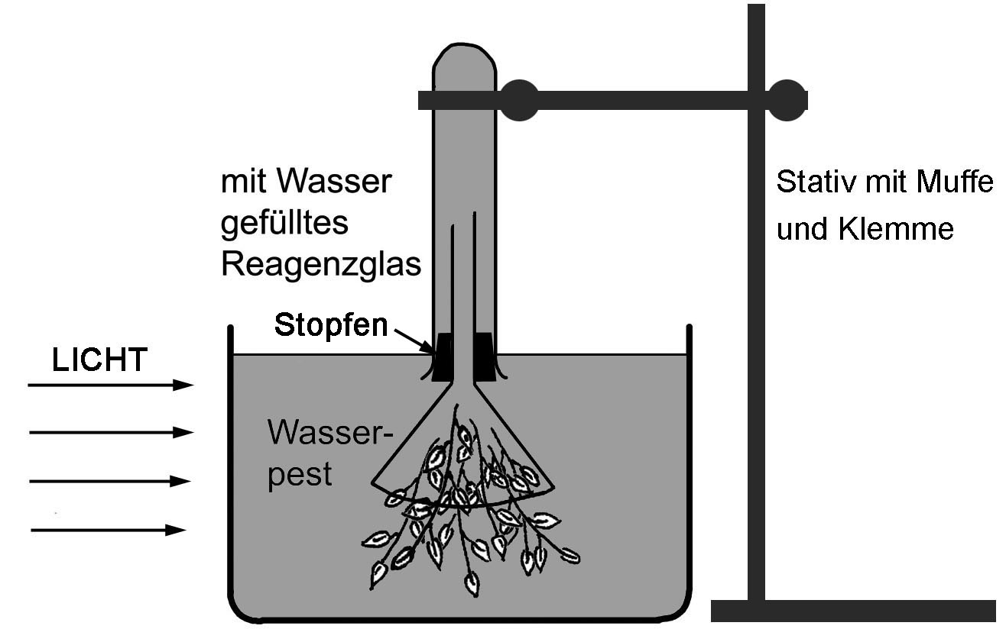
Wasserpflanzen, insbesondere die Wasserpest Elodea canadensis eignen sich gut zum Nachweis der Sauerstoffproduktion bei der Fotosynthese (s. Abb. für den prinzipiellen Versuchsaufbau). Mit verschiedenen Techniken kann man fotosynthetisch erzeugtes Gas (z.B. von Elodea) auf Sauerstoff testen. Empfohlen wird die Arbeit im Mikromaßstab (z.B. mit Luer Lock Spritzen).
Ein Versuch mit Elodea bietet sich z.B. im Anschluss an die Auseinandersetzung mit den Priestley Experimenten an. Damit wird den SuS ein experimentelles System bekannt gemacht, das sie später (siehe Modul 4) noch für die Planung eigener Experimente verwenden können. Der Sauerstoffnachweis beim Elodea Experiment kann auf verschiedene Weise erfolgen (s. Hinweise unten).
Eine Anwendung im Unterricht sollte den Erkenntnisweg deutlich herausarbeiten. Die SuS können aufgrund ihres Vorwissens an einzelnen Schritten beteiligt werden (Frage, Vermutung, Ergebnis formulieren; Auswertung). Beispiel:
Beobachtung: Im Sommer ist auffällig, dass Wasserpflanzen mit vielen kleinen Gasbläschen bedeckt sind.
Frage: Um welches Gas handelt es sich?
Vermutungen: V1: Es handelt sich um den bei der Fotosynthese produzierten Sauerstoff. V2: Es ist das normale Luftgemisch, das durch die Erwärmung des Wassers ausperlt.
Experiment: siehe Skizze. Mit einer gewonnenen Gasprobe wird der Sauerstoffnachweis durchgeführt. Zum Vergleich wird derselbe Nachweis auch mit einer Probe aus der Raumluft durchgeführt
Ergebnis: gemäß Schülerformulierungen
Auswertung: gemäß Schülerformulierungen
Sauerstoffnachweis mit der Glimmspanprobe
Klassischerweise sammelt man das bei der Fotosynthese anfallende Gas unter einer Glasglocke und führt der Sauerstoffnachweis mit der Glimmspanprobe durch. Dies ist zwar in Unterrichtsfilmen gut zu sehen, aber in der Praxis ist das während einer Unterrichtsstunde erzeugte O₂-Volumen meist zu gering für einen überzeugenden Nachweis. Alternativ zur Glimmspanprobe gibt es zwei weitere Nachweisverfahren für Sauerstoff:
Sauerstoffnachweis mit Methylenblau
Eine gering konzentrierte hellblaue Methylenblau- Lösung wird im Reagenzglas mit dem doppelten Volumen einer gesättigten Traubenzuckerlösung (Löslichkeit in Wasser 470 g·l⁻¹ bei 20 °C) versetzt. Es wird Natronlauge (0,5m wässrige NaOH) dazugetropft, bis das blaue Lösungsgemisch farblos wird (Reaktion des blauen Methylenblau zum farblosen Leuko-Methylen durch Reduktion; gleichzeitig Oxidation der Glucose zur Gluconsäure). Schüttelt man diese Lösung in einem verschlossenen Reagenzglas wird die Lösung wieder blau, da der im Reagenzglas vorhandene Sauerstoff mit Leuko-Methylen zum blauen Methylenblau zurück reagiert. Lässt man danach das Reagenz ruhig stehen, reagiert das Methylenblau wieder zurück zum Leuko-Methylen. Der Vorgang kann u.U. häufig wiederholt werden.
Wird das bei der Fotosynthese (z.B. von einer Wasserpest) unter der Assimilationsglocke erzeugte Gas mit dem Kolbenprober abgezogen und in das farblose Reagenz gegeben färbt es sich schlagartig blau.
Sauerstoffnachweis mit Indigokarmin und Natriumditionit
Eine Spatelspitze Indigo (blau) wird in heißem Wasser gelöst. Unter Rühren gibt man wenig Natriumdithionit (NaS₂O₄) zu, bis die Lösung klar gelb ist. Der blaue Indigofarbstoff wird dabei durch Reduktion in das wasserlösliche, nahezu farblose Indoxyl überführt. Bei Anwesenheit von Sauerstoff erfolgt die Rückreaktion (Oxidation des Indoxyl zum blauen Indigo; entsprechend dem Vorgehen bei der Küpenfärberei).

Lernaufgabe zur Fotosynthese I Mat M2.3

Der niederländische Naturforscher Jan Ingenhousz (1730- 1799) führte ähnliche Versuche wie Priestley durch. Er ließ in zwei Glasglocken je eine Kerze brennen, bis die Kerze erlosch. Unter beide Glasglocken stellte er vorsichtig eine Pflanze. Eine Glasglocke stellte er ins Licht, die andere in einen dunklen Raum. Nach einigen Tagen versuchte er, die Kerzen in den Glasglocken wieder zu entzünden.
Die Kerze in der belichteten Glasglocke brannte, die in der abgedunkelten Glasglocke brannte nicht.
Arbeitsaufträge:
1. Skizziere den Versuchsablauf von van Ingenhousz.
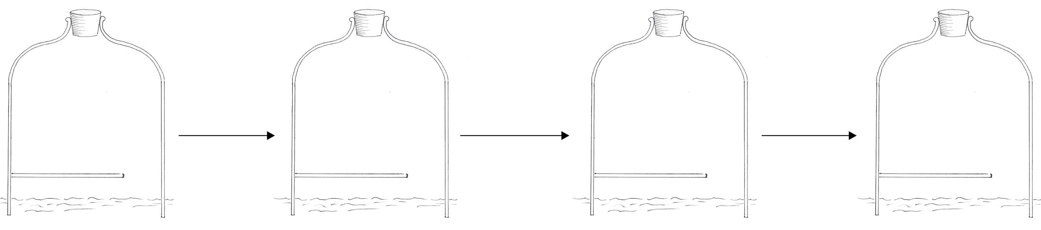
2. Formuliere zwei mögliche Vermutungen von van Ingenhousz zu seinen Versuchen.

3. Werte aus: Sind die Vermutungen von van Ingenhousz unterstützt oder widerlegt?

4. Es gibt einen Einwand: Die Einwirkung des Lichts hat die Luft in der Glasglocke verändert. Daher brannte die Kerze. Beschreibe Dein Vorgehen, um diesen Einwand zu entkräften.

Lernaufgabe zur Fotosynthese II: Experimente zum Wachstum von Pflanzen Mat M2.3

Vorwissen
(siehe Beobachtungen zur Kartoffelernte und den Versuchen von Priestley und van Ingenhousz):
Pflanzen nehmen Kohlenstoffdioxid auf und geben Sauerstoff ab. Die grünen Pflanzenteile produzieren außerdem Stärke; sie wachsen und werden schwerer. Die Sauerstoffproduktion und die Stärkeproduktion erfolgt nur bei Belichtung. Die Stärke nutzen Pflanzen um zu wachsen oder um sie einzulagern (z.B. Kartoffelknolle). Sie werden schwerer.
Fragen:
Nimmt das Gewicht der Pflanze nur zu, weil sie mehr Gewicht an Kohlenstoffdioxid aufnimmt als sie Gewicht an Sauerstoff abgibt?
Vermutung:
Aus dem aufgenommenen Kohlenstoffdioxid wird Stärke produziert. Dabei wird Sauerstoff abgegeben. Die Gewichtszunahme der Pflanzen entspricht daher der Gewichtsdifferenz des aufgenommenen Kohlenstoffdioxids und des abgegebenen Sauerstoffs.
Experiment:
Dem Schweizer Naturforscher Theodore de Saussure hatte als Erster einen Apparat entwickelt, mit dem er den Gehalt von Gasen in der Luft während der Fotosynthese recht genau messen konnte. In Vorversuchen vergewisserte er sich, dass Pflanzen keine Gewichtszunahme zeigen, wenn sie in reinem Sauerstoff aufbewahrt werden.
In einem geschlossenen Versuchsgefäß wurden sieben Pflanzen der Art Vinca minor sechs Tage lang Zeit ausreichend belichtet. Alle Pflanzen hatten ausreichend Wasser. Der Gehalt an den Gasen Stickstoff, Kohlenstoffdioxid und Sauerstoff sowie das Trockengewicht wurde zu Beginn und am Ende des Versuchs gemessen.
Ergebnis:
Messungen mit sieben Pflanzen von Kleinem Immergrün (Vinca minor) [Messgenauigkeit ±30cm³]
 | Stickstoff [cm³] | Sauerstoff [cm³] | Kohlenstoffdioxid [cm³] | Trockengewicht [mg] *
zu Beginn | ca. 4250 | ca. 1100 | ca. 400 | ca. 2700**
nach 6 Tagen | ca. 4270 | ca. 1440 | ca. 40 | ca. 3230
* Trockengewicht (= Gewicht nach Trocknung im Ofen, d.h. nach vollständiger Entfernung des Wassers
** Das Trockengewicht wurde aus sieben gleich schweren Vergleichspflanzen bestimmt
Auswertung:
 | Abgabe von Sauerstoff | Aufnahme von Kohlenstoffdioxid | Zunahme an Trockengewicht nach 6 Tagen [mg]
Volumen [cm³] | ca. 340 | ca. 360 | gemessen:
Masse [mg] | ca. 340 • 1,3mg= | ca. | erwartet:
1. Ergänze die fehlenden Tabellenwerte. Verwende folgende Daten: 1 cm³ Kohlenstoffdioxid wiegt 1,8mg, 1 cm³ Sauerstoff wiegt 1,3mg. Beispielrechnung: siehe Spalte Sauerstoff.
2. Bewerte die oben genannte Vermutung. Wird sie unterstützt oder widerlegt?
3. Finde eine Erklärung für die Versuchsergebnisse.

erwartete Schülerleistung: Vermutung widerlegt, da nur 648mg- 442mg= 206mg Gewichtszunahme durch Kohlenstoffdioxid erklärbar sind. Gemessen wurde aber eine Gewichtszunahme von 530mg. Die Pflanzen müssen noch einen weiteren Stoff aufgenommen haben. Dafür kommt nur Wasser in Frage. Stärke entsteht also aus Wasser und Kohlenstoffdioxid; Sauerstoff ist Nebenprodukt.

in Anlehnung an B. Dolch, Umgang mit Heterogenität. Handreichung zur Umsetzung des Rahmenlehrplans Naturwissenschaften Teil 2: Mit Aufgaben differenzieren; Pädagogisches Landesinstitut Rheinland Pfalz, 2012
Der Wortlaut des Briefes von Priestley an Franklin wurde leicht verändert, so dass er für die SuS als Lernmaterial geeignet ist.
Th. de Saussure: (1804) Recherches chimiques sur la végétation.

